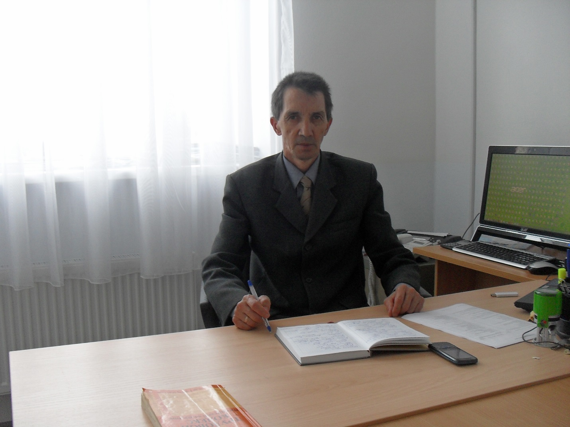
Гайсин Анвар Хананович
Должность: Директор муниципального автономного общеобразовательного учреждения Юрминская средняя общеобразовательная школа Вагайского района Тюменской области
Дата рождения: 17 января 1957 года
Образование: высшее. Окончил в 1978 году Тобольский государственный педагогический институт им Д.И.Менделеева. Специальность – учитель математики
Трудовой стаж: 36 лет
Категория: 2014 год — подтверждена высшая квалификационная категория по должности «учитель»
Повышение квалификации:
2013 год - курсы повышения квалификации по должности «учитель»
Достижения:
2000 год – Почетная Грамота Тюменского обкома профсоюза за активную работу в профсоюзе
2005 год – Нагрудный знак «Почетный работник общего образования Российской Федерации»
2012 год –Благодарственное письмо Тобольской государственной социально-педагогической академии им.Д. И. Менделеева
2012 год - Благодарность Тюменского областного государственного института развития регионального образования

